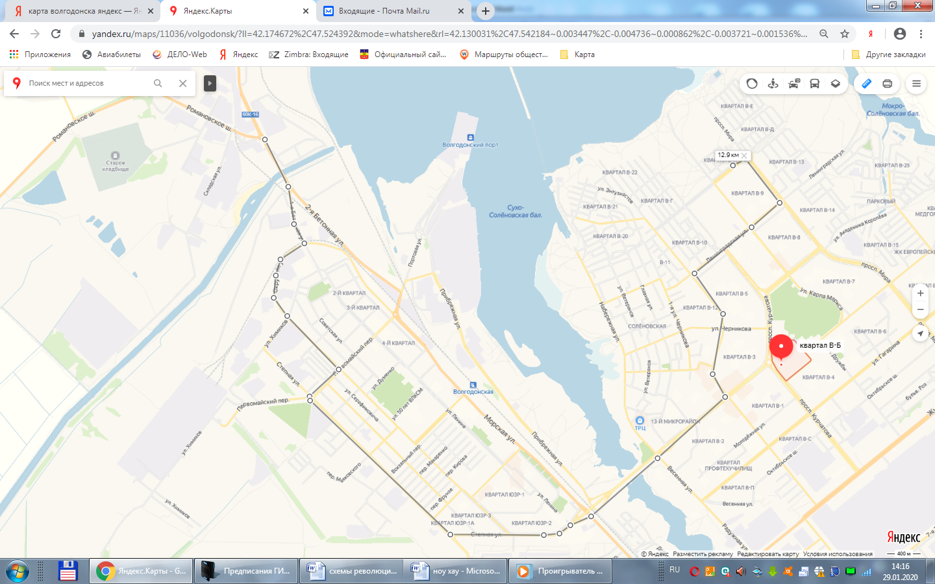
Маршрут № 8-мт ул. Бетонная-1-ул. Окружная - ул. М.Горького - пер.Первомайский – ул. Степная – пер. Маяковского – ул. Степная –
пр. Строителей – ул. Энтузиастов – ул. Ленинградская – пр. Мира – пр. Лазоревый - 4 ед. (МВ)

